**Oostenrijk**

**Erhwald**

**Lermoos**

**Kitzbühel**

**Kirchberg**

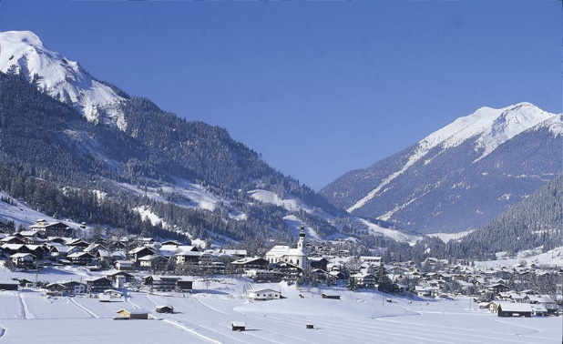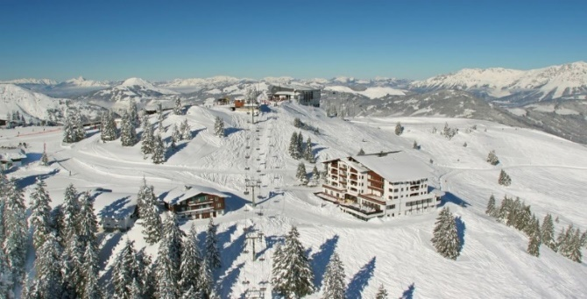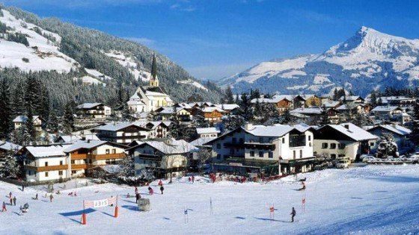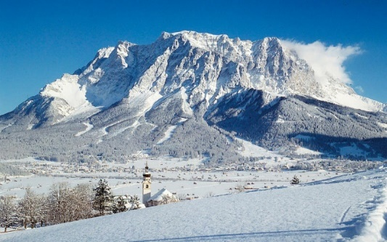Bladzijde 65 Bladzijde 71 Bladzijde 194 Bladzijde 195

**Skigebied Zugspitz Arena Skigebied Zugspitz Arena Skigroßraum Kitzbühel Skigroßraum Kitzbühel**

Minimale hoogte 1000 meter minimale hoogte 1004 meter minimale hoogte 800 meter minimale hoogte 837 meter

Maximale hoogte 2830 meter maximale hoogte 2830 meter maximale hoogte 1973 meter maximale hoogte 1973 meter

**Doelgroep Doelgroep Doelgroep Doelgroep**

Skiërs beginners ** skiërs beginners ** skiërs beginners ***** Skiërs beginners ***** Skiërs licht gevorderd **** skiërs licht gevorderd **** Skiërs licht gevorderd ***** skiërs licht gevorderd ***** Skiërs gevorderd ***** skiërs gevorderd ***** skiërs gevorderd ***** skiërs gevorderd ***** Snowboarders **** Snowboarden **** Snowboarden ***** Snowboarden ***** Apres-ski *** Apres- ski Apres- ski **** Apres-ski **** Langlaufen/ ***** langlaufen/ ***** langlaufen/ *** Langlaufen/ ** wandelaars wandelaars wandelaars wandelaars

Meer geschikt voor jongeren vanwege barretjes en discotheek

Meer geschikt voor gezinnen vanwege de middag Apres-ski. Met restaurants en barretjes

Meer geschikt voor de luxere doelgroep. Meer mondain

Meer geschikt voor wandelaars en voor langlaufen. Natuur liefhebber.

**Vervoermogelijkheden**

* Bus
* Auto
* Vliegtuig
* Trein

**Vervoersmogelijkheden**

* Bus
* Auto
* Viegtuig
* Trein

**Vervoersmogelijkheden**

* Auto
* Vliegtuig
* Trein

**vervoersmogelijkheden**

* Bus
* Auto
* Vliegtuig
* Trein

**Oostenrijk**

**Flachau**

**Filzmoos**

**Zell am See**

**Kaprun**

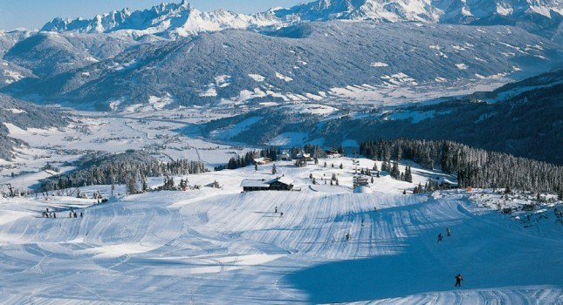Bladzijde 282

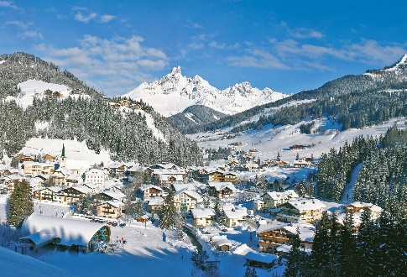Bladzijde 276

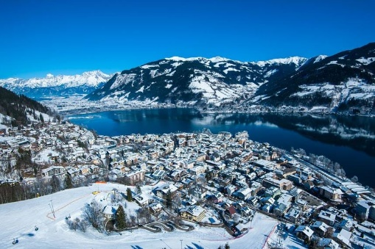Bladzijde 237

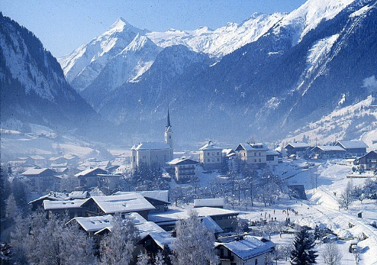Bladzijde 252

**Sportwelt Amadé**

**Sportwelt Amadé**

**Europa sportregion**

**Europa sporteregion**

Minimale hoogte 587 meter

Maximale hoogte 2188 meter

Minimale hoogte 1055 meter Maximale hoogte 2188 meter

Minimale hoogte 750 meter Maximale hoogte 3029 meter

Minimale hoogte 786 meter Maximale hoogte 3029 meter

**Doelgroep**

**Doelgroep**

**Doelgroep**

**Doelgroep**

Skiërs beginners ***** skiërs lichtgevorderd **** skiërs gevorderd **** snowboarders **** apres- ski ***** langlaufen/ **** wandelaars

Meer geschikt voor jongeren vanwege de Apres-ski.

**Vervoersmogelijkheden**

* Auto
* Bus
* Vliegtuig
* trein

Skiërs beginners ***** Skiërs lichtgevorderd **** Skiërs gevorderd **** Snowboarders **** Apres-ski *** Langlaufen/ ***** wandelaars

Meer geschikt voor gezinnen vanwege de kind vriendelijkheid en gezellige sfeer.

**Vervoersmogelijkheden**

* auto
* bus
* vliegtuig
* trein

Skiërs beginners **** skiërs lichtgevorderd ***** skiërs gevorderd ***** snowboarders **** apres-ski **** langlaufen/ *** wandelaars

Meer geschikt voor de ervaren skiërs vanwege de rode en zwarte piste. Ook heeft gebied prachtige afdalingen.

**Vervoersmogelijkheden**

* auto
* bus
* vliegtuig
* trein

Skiërs beginners **** Skiërs lichtgevorderd ***** Skiërs gevorderd ***** snowboarders **** Apres- ski **** langlaufen/ *** wandelaars

Meer geschikt voor jongeren vanwege de leuke uitgaansgelegenheden zoals, bars restaurants en discotheken.

**Vervoersmogelijkheden**

* auto
* bus
* vliegtuig
* trein

**Oostenrijk**

**Mayrhofen**

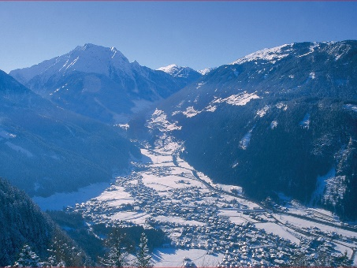Bladzijde 152

**Zillertal**

Minimale hoogte 633 meter Maximale hoogte 2505 meter

**Doelgroep**

Skiërs beginners ***** skiërs lichtgevorderd ***** skiërs gevorderd ***** snowboarders ***** apres-ski ***** langlaufen/ **** wandelen

Meer geschikt voor gezinnen met kinderen. Met verschillende bars en gezellige apres ski.

**Vervoersmogelijkheden**

* auto
* vliegtuig
* bus
* trein

**Gerlos**

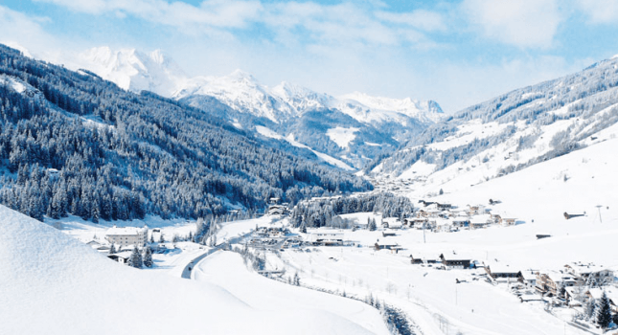Bladzijde 161

**Zillertal**

Minimale hoogte 1246 meter maximale hoogte 2505 meter

**Doelgroep**

Skiërs beginners ***** skiërs lichtgevorderd ***** skiërs gevorderd ***** snowboarders ***** apres ski ***** langlaufen/ *** wandelen

Meer geschikt voor gezinnen. Ook is het geschikt voor wandelaars en langlaufen

**Vervoersmogelijkheden**

* auto
* vliegtuig
* bus
* trein

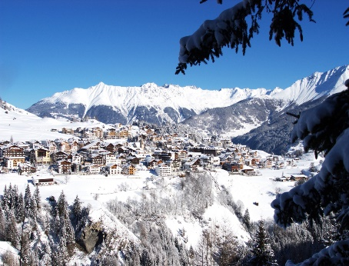**Serfaus**

**Oberinntal**

Minimale hoogte 1200 meter maximale hoogte 2748 meter

**Doelgroep**

Skiërs beginners skiërs lichtgevorderd skiërs gevorderd snowboarders apres ski langlaufen/ wandelen

**Vervoersmogelijkheden**

* auto
* bus
* vliegtuig
* trein

**Fiss**

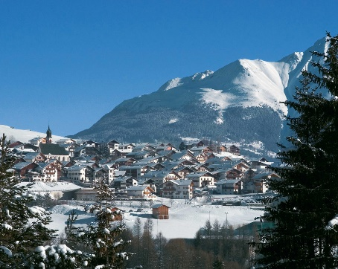Bladzijde 78

**Oberinntal**

Minimale hoogte 1436 meter maximale hoogte 2748 meter

**Doelgroep**

Skiërs beginners ***** skiërs lichtgevorderd ***** skiërs gevorderd ***** snowboarders ***** apres ski **** langlaufen/ ***** wandelen

Meer geschikt voor gevorderde skiërs. Ook voor langlaufers zijn er veel mogelijkheden.

**Vervoersmogelijkheden**

* auto
* vliegtuig
* bus
* trein

**Oostenrijk**

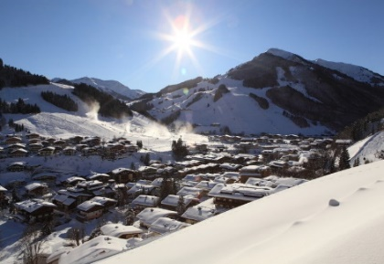 **Saalbach** Bladzijde 223

**Skicircus** Minimale hoogte 1003 meter Maximale hoogte 2100 meter

**Doelgroep** Skiers beginners ***** Skiers lichtgevorderd ***** Skiers gevorderd ***** Snowboarders ***** Apres ski **** Langlaufen/ *** Wandelaars

Uitstekend voor beginners, geschikt voor gevorderden, geweldige mogelijkheden voor tochten, goed eten op de piste, kindvriendelijk en enthousiast après-ski.

**vervoersmogelijkheden**

* auto
* vliegtuig
* bus
* trein

**hinterglemm**

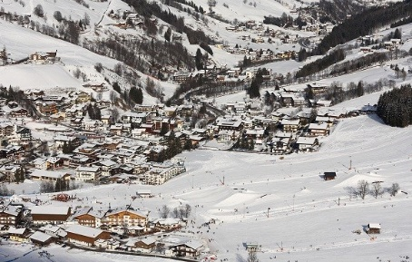bladzijde 347

**Ski circus**

Minimale hoogte 800 meter

Maximale hoogte 2100 meter

**Doelgroep**

Ski beginner *****

Ski licht gevorderd *****

Ski gevorderd *****

Snowboard *****

Langlaufen/ *** wandelaars apres ski *****

De pistes zijn prachtig, en zeer geschikt voor beginners.

**Vervoersmogelijkheden**

* auto
* vliegtuig
* bus
* trein

**Zwitserland**

**Grindelwald**

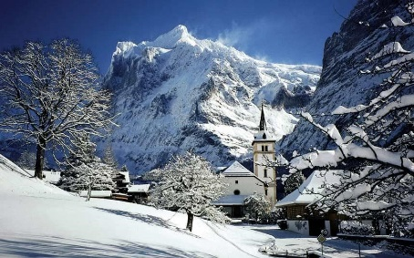bladzijde 464

**Jungfrau region**

Minimale hoogte 1034 meter

Maximale hoogte 2971 meter

**Doelgroep**

ski beginner ***

ski licht gevorderd *****

ski gevorderd *****

snowboard *****

langlauf/ *** wandelen

apres ski ***

Geschikt voor beginners, geschikt voor gevorderden, goede mogelijkheden voor tochten, rustig, eenvoudig bereikbaar en sneeuwzeker

**Vervoersmogelijkheid**

* auto

**Wengen**

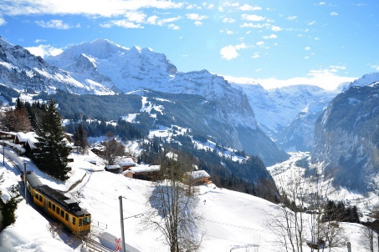Bladzijde 187

**Wengen**

Minimale hoogte 1034 meter

Maximale hoogte 2971 meter

**Doelgroep**

Ski beginner ****

Ski licht gevorderd ****

Ski gevorderd ****

Snowboard *****

Langlaufen/ **** wandelen

Apres ski ***

Ook liefhebbers van miniski, sleeën of sneeuwwandelingen kunnen in Wengen hun hartje ophalen.

**Vervoersmogelijkheid**

* bus
* trein
* vliegtuig
* auto

**Saas fee**

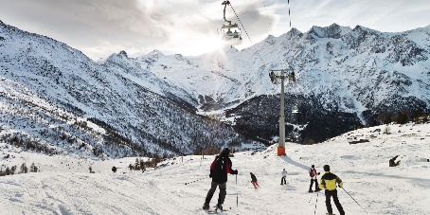Bladzijde 447

**Saasdal wallis**

Minimale hoogte 1800 meter

Maximale hoogte 3600 meter

**Doelgroep**

Ski beginner *****

Ski licht gevorderd *****

Ski gevorderd *****

Snowboard *****

Langlaufen/ ** wandelen

Apres ski *****

Bijzonder sneeuwzeker door hoge

ligging. Omgeven door imposante bergtoppen en gletsjers. Zeer populair bij freestylers en freeriders.

**Vervoersmogelijkheid**

* auto

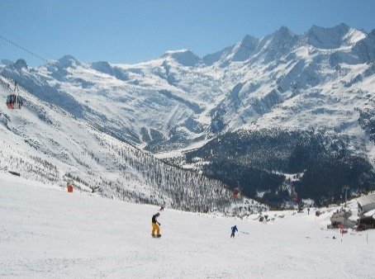**Saas grund**

Bladzijde 443

**Saasdal wallis**

minimale hoogte 1560 mete

maximale hoogte 3600 meter

**doelgroep**

ski beginner ***

ski licht gevorderd ****

ski gevorderd ****

snowboard *****

langlaufen/ *** wandelen

apres ski ***

Rustig, geen vlakke stukken, kindvriendelijk en erg sneeuwzeker.

**Vervoersmogelijkheid** * auto

**Zwitserland**

**Veysonnaz**

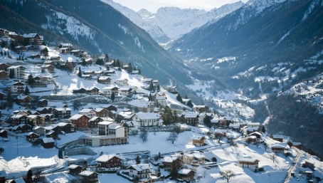Bladzijde 455

**les quatre vallées**

minimale hoogte 1233 meter

maximale hoogte 3307 meter

**doelgroep**

ski beginner ****

ski licht gevorderd *****

ski gevorderd *****

snowboard ****

langlaufen/ ** wandelen

apres ski ***

Veel lange en uitdagende afdalingen Groot skigebied met een divers aanbod aan pistes Op grote hoogte perfecte sneeuw en prachtig uitzicht.

**Vervoersmogelijkheden**

* auto

**Verbier**

**Davos**

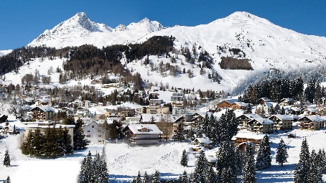Bladzijde 485

**Graubünden**

Minimale hoogte 1560 meter

Maximale hoogte 2844 meter

**Doelgroep**

Ski beginner ****

Ski licht gevorderd *****

Ski gevorderd *****

Snowboard *****

Langlaufen/ **** wandelen

Apres ski ****

Geschikt voor gezinnen met kinderen mooie blauwe pistes.

**Vervoersmogelijkheden**

* auto

**Klosters**

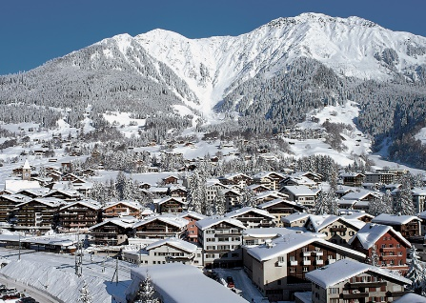Bladzijde 487

**Graubünden**

Minimale hoogte 1179 meter

Maximale hoogte 2844 meter

**Doelgroep**

Ski beginner ****

Ski licht gevorderd *****

Ski gevorderd *****

Snowboard *****

Langlaufen/ **** wandelen

Apres ski **

Geschikt voor beginners, geschikt voor gevorderden, voldoende off-piste en sneeuwzeker.

**Vervoersmogelijkheden**

* auto

**Zwitserland**

**Zermatt**

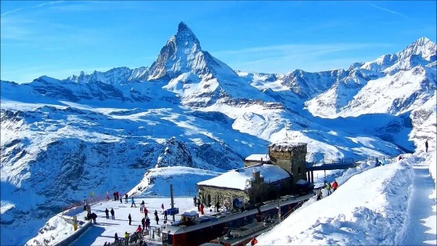Bladzijde 179

**Mattertal**

Minimale hoogte 1620 meter

Maximale hoogte 3890 meter

**Doelgroep**

Ski beginner ****

Ski licht gevorderd ****

Ski gevorderd *****

Snowboard ***

Langlaufen/ *** wandelen

Apres ski *****

Geschikt voor gevorderden. Voor gevorderde skiërs is Zermatt een walhalla. Je vindt hier (lange) fantastische rode en zwarte pistes.

**Vervoersmogelijkheden**

* vliegtuig
* auto

**crans montana**

[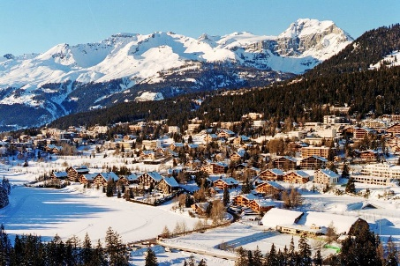](https://www.google.nl/url?sa=i&rct=j&q=&esrc=s&source=images&cd=&cad=rja&uact=8&ved=0ahUKEwiWroXCptPRAhVIrRQKHd59CzUQjRwIBw&url=http://blog.interhome.nl/wintersport/crans-montana-de-topbestemming-van-interhome/&psig=AFQjCNHBBMe5PPauihO43XR88MgddRNOqg&ust=1485090242875272)bladzijde 459

**crans montana -wallis**

minimale hoogte 1500 meter

maximale hoogte 3000 meter

**doelgroep**

ski beginner *****

ski licht gevorderd *****

ski gevorderd *****

snowboarden *****

langlaufen/ **** wandelen

apres ski ****

Geschikt voor beginners, geschikt voor gevorderden, rustig, goed eten op de piste en sneeuwzeker.

**Vervoersmogelijkheden**

* auto

**Frankrijk**

[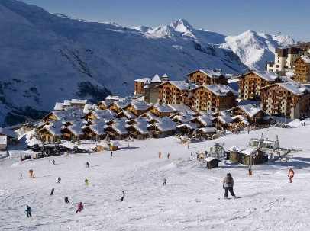](https://www.google.nl/url?sa=i&rct=j&q=&esrc=s&source=images&cd=&cad=rja&uact=8&ved=0ahUKEwjdqPHFr9PRAhXFVxoKHR3SBioQjRwIBw&url=https://www.chalet.nl/wintersport/plaats/Les-Menuires&psig=AFQjCNHKDXysT-sB4Nnm2amcgjmdrwNN6Q&ust=1485092643564585)**Les menuires**

Bladzijde 327

**les trois vallées**

minimale hoogte 1300 meter

maximale hoogte 3200 meter

**doelgroepen**

ski beginner ****

ski licht gevorderd *****

ski gevorderd *****

snowboard *****

langlaufen/ *** wandelen

apres ski **

Uitstekend voor gevorderden, geweldige mogelijkheden voor tochten, voldoende off-piste, geen vlakke stukken, gezellige après-ski en erg sneeuwzeker.

**Vervoersmogelijkheden**

* vliegtuig
* bus
* trein
* auto

[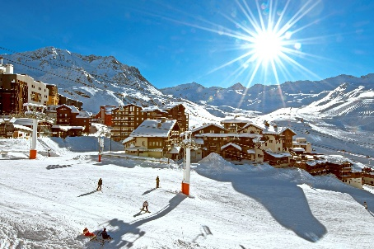](https://www.google.nl/url?sa=i&rct=j&q=&esrc=s&source=images&cd=&cad=rja&uact=8&ved=0ahUKEwjR3e7GsNPRAhXFORoKHW35B34QjRwIBw&url=https://www.tui.nl/p/wintersport/frankrijk/val-thorens/&psig=AFQjCNEt069i4ME8I6ybJYe0Gj3O7bc97Q&ust=1485092916968268) **Val thorens** bladzijde 333

**les trois vallées**

minimale hoogte 1300 meter

maximale hoogte 3200 meter

**doelgroepen**

ski beginner ****

ski licht gevorderd *****

ski gevorderd *****

snowboard *****

langlaufen/ ** wandelen

apres ski *****

Het gebied is geschikt voor skiërs en snowboarders van elk niveau minder geschikt voor kleinere kinderen.

**Vervoersmogelijkheden**

* vliegtuig
* bus
* trein
* auto

[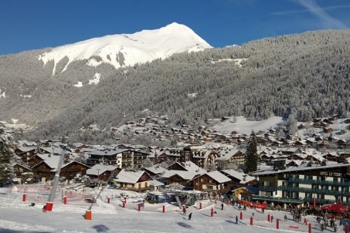](https://www.google.nl/url?sa=i&rct=j&q=&esrc=s&source=images&cd=&cad=rja&uact=8&ved=0ahUKEwjRysGNsdPRAhXDvRoKHQbFAYAQjRwIBw&url=http://www.skiinfo.nl/noordelijke-alpen/morzine/skigebied.html&psig=AFQjCNE4yY9h4400lqzZGjL5kG0zslKl_A&ust=1485093056791529)**Morzine**  bladzijde 308

**les portes du soleil**

minimale hoogte 900 meter

maximale hoogte 2466 meter

**doelgroepen**

ski beginner *****

ski licht gevorderd *****

ski gevorderd *****

snowboard *****

langlaufen/ *** wandelen

apres ski ****

Het skigebied van Morzine zelf is geschikt voor beginners en minder geoefende skiërs en snowboarders en daardoor ook populair bij gezinnen met kinderen

**Vervoersmogelijkheden**

* vliegtuig
* auto

**Alpe d’huez**

[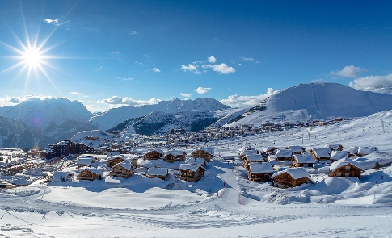](https://www.google.nl/url?sa=i&rct=j&q=&esrc=s&source=images&cd=&cad=rja&uact=8&ved=0ahUKEwi4yefCsdPRAhWTSxoKHbymBScQjRwIBw&url=https://www.wintersporters.nl/skigebieden/alpedhuez&bvm=bv.144686652,d.d2s&psig=AFQjCNHUFRjskrfaglOR3RAAFIE5n0uBVQ&ust=1485093221738849)bladzijde 391

**les grandes rousses**

minimale hoogte 1860 meter

maximale hoogte 3330 meter

**doelgroepen**

ski beginner ***

ski licht gevorderd ****

ski gevorderd *****

snowboard *****

langlaufen/ **** wandelen

apres ski ****

Door kilometers aan piste vindt ieder niveau skiër of snowboarder een piste die voor hem/haar geschikt is.

**Vervoersmogelijkheden**

* auto

**Franrijk**

**Tignes**

[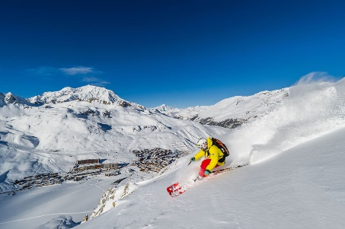](https://www.google.nl/url?sa=i&rct=j&q=&esrc=s&source=images&cd=&cad=rja&uact=8&ved=0ahUKEwjK9O-QstPRAhVJVRoKHdy-CXwQjRwIBw&url=https://www.wintersporters.nl/dorpen/tignes&bvm=bv.144686652,d.d2s&psig=AFQjCNEMdSRHQleb-AvhJhiHauUx_oEEuQ&ust=1485093374494198)bladzijde 369

**Espace killy**

Minimale hoogte 1550 meter

Maximale hoogte 3450 meter

**Doelgroepen**

Ski beginner *****

Ski licht gevorderd *****

Ski gevorderd *****

Snowboard *****

Langlaufen/ ** wandelen

Apres ski ****

Tignes in Frankrijk is vooral voor skiërs en snowboarders een paradijs.

**Vervoersmogelijkheden**

* auto
* vliegtuig
* trein
* bus

[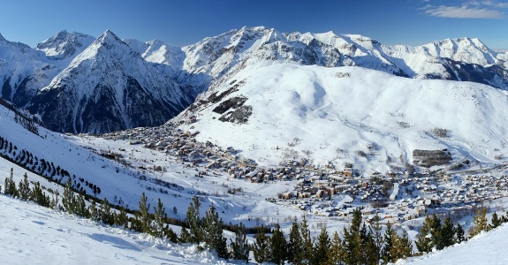](https://www.google.nl/url?sa=i&rct=j&q=&esrc=s&source=images&cd=&cad=rja&uact=8&ved=0ahUKEwiOhtfBstPRAhVGrRoKHQG_DCkQjRwIBw&url=https://www.wintersporters.nl/skigebieden/deuxalpes&bvm=bv.144686652,d.d2s&psig=AFQjCNFN0s9lw-u82CcvrBqb4cKo9AwohQ&ust=1485093468235050)**Les deux alpes**

bladzijde 397

**les deux alpes**

minimale hoogte 1300 meter

maximale hoogte 3568 meter

**doelgroepen**

ski beginner ****

ski licht gevorderd ****

ski gevorderd ****

snowboard *****

langlaufen/ ** wandelen

apres ski ****

vanwege de vele blauwe pistes geschikt voor beginnende skiërs.

**Vervoersmogelijkheden**

* auto

**Italië**

**Cervinia**

[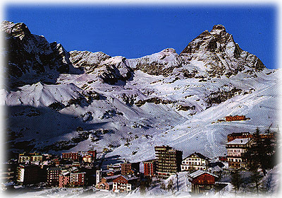](https://www.google.nl/url?sa=i&rct=j&q=&esrc=s&source=images&cd=&cad=rja&uact=8&ved=0ahUKEwjO4Nz_stPRAhXFExoKHb0LB3wQjRwIBw&url=http://www.immobiliaremontecervino.it/en/index.cfm/cervinia.html&bvm=bv.144686652,d.d2s&psig=AFQjCNEmiUDUPFKRg6HoOfDGhEvuEwVhSg&ust=1485093580850464)Bladzijde 522

**Cervinia valtournenche**

minimale hoogte 2050 meter

maximale hoogte 3480 meter

**Doelgroepen**

ski beginner *****

ski licht gevorderd *****

ski gevorderd *****

snowboard *****

langlaufen/ ** wandelen

apres ski *****

geschikt zijn voor families en beginners

**Vervoersmogelijkheden**

* auto

[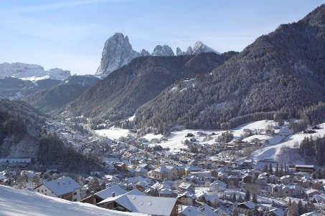](https://www.google.nl/url?sa=i&rct=j&q=&esrc=s&source=images&cd=&cad=rja&uact=8&ved=0ahUKEwi6sKuls9PRAhWC5xoKHWijCHwQjRwIBw&url=http://www.valgardena.it/en/val-gardena/villages/ortisei/&bvm=bv.144686652,d.d2s&psig=AFQjCNFVFe0EzHKcQRJzljb3f-CR8l_ZYQ&ust=1485093684536434)**Ortisei**

Bladzijde 497

**Val gardena,**

minimale hoogte 1236 meter

maximale hoogte 2516 meter

**Doelgroepen**

ski beginner ***

ski licht gevorderd ****

ski gevorderd *****

snowboard *****

langlaufen/ ** wandelen

apres ski *****

biedt leuke afdalingen en is erg geschikt voor families met kleine kinderen.

**Vervoersmogelijkheden**

* auto
* trein

**livigno**

[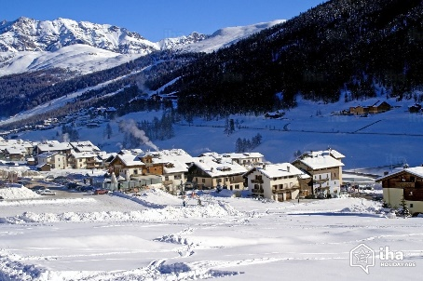](https://www.google.nl/url?sa=i&rct=j&q=&esrc=s&source=images&cd=&cad=rja&uact=8&ved=0ahUKEwjW-bDJs9PRAhXBzRoKHW2eBX4QjRwIBw&url=https://www.iha.co.nl/Vakantiehuis-Livigno/4-C/&bvm=bv.144686652,d.d2s&psig=AFQjCNENJ89Kv2xawdex2c5kRuiZLUrxEQ&ust=1485093768713143)bladzijde 519

**Livigno**

Minimale hoogte 1816 meter

Maximale hoogte 2798 meter

**Doelgroepen**

Ski beginner ****

Ski licht gevorderd ****

Ski gevorderd ***

Snowboard *****

Langlaufen/ **** wandelen

Apres ski ****

Het is een heerlijk skigebied voor beginnende skiërs. De pistes zijn breed.

**Vervoersmogelijkheden**

* auto

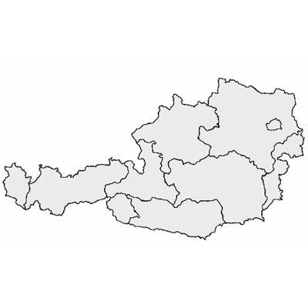**Oostenrijk**

* **erhwald**
* **lermoos**
* **kitzbühel**
* **kirchberg**
* **Flachau**
* Filzmoos
* **Zell am See**
* **Kaprun**
* **Fiss**
* **Serfaus**
* **Gerlos**
* **Mayrhofen**
* **Saalbach**
* **Hinterglemm**

**Zwitserland**

* **Grindelwald**
* **Wengen**
* **Saas fee**
* **Saas grund**
* **Veysonnaz**
* **Davos**
* **Klosters**
* **Zermatt**
* **crans montana**

